Algoritmos Evolutivos

TP2

Juan Pablo Schamun

# Ejercicio1

* + Solución óptima: x = 4.516
  + Valor óptimo: y = 0.019

1. URL GitHub:

<https://github.com/juanpsch/AEIV/blob/main/TP2/TP2_1.ipynb>

1. Grafico:

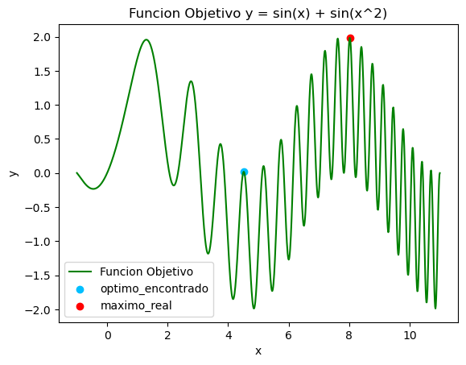

1. Gráfico de gbst en cada iteración:

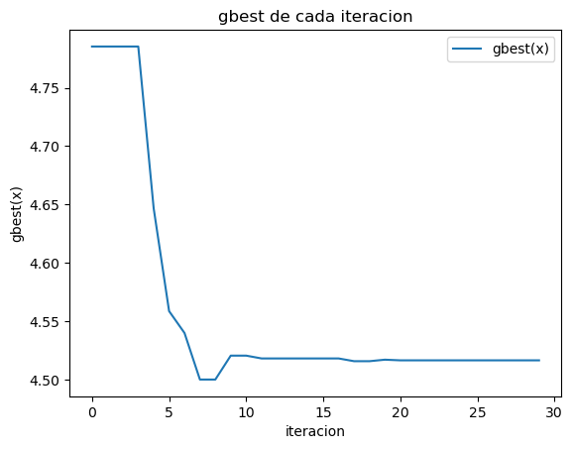

1. Se observa que el algoritmo tiende a estancarse en óptimos locales. Es muy dependiente de la posición inicial de las partículas. Esto puede estar relacionado con una baja inercia, pocas partículas iniciales y una función objetivo multimodal con muchos máximos y alta frecuencia.

# Ejercicio2

1. Introduciendo a=12 y b=35 queda la función

***f(x, y) = (x - 12)^2 + (y + 35)^2*** para minimizar

* 1. Solución óptima: **x = 12.432**; **y = -35.113**
  2. Valor óptimo**: f(x,y) = 0.119**

1. URL GitHub:

<https://github.com/juanpsch/AEIV/blob/main/TP2/TP2_2.ipynb>

1. Gráfico de función objetivo

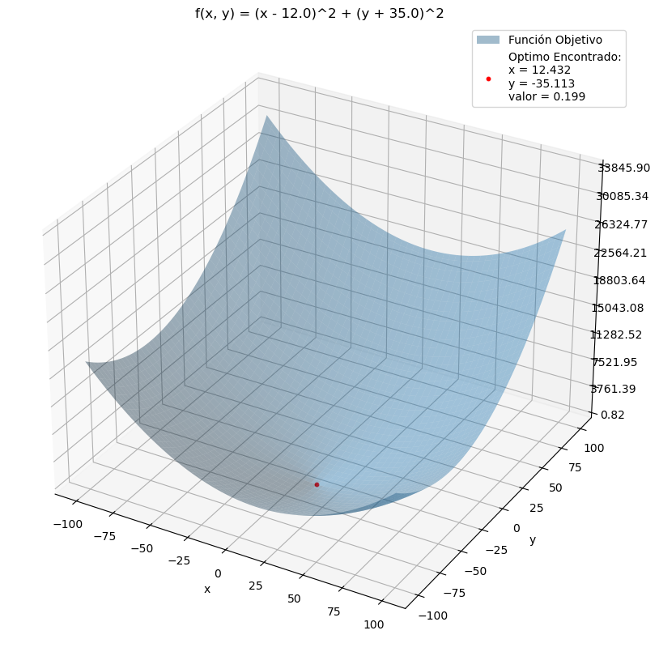

1. Gráfico de gbest:

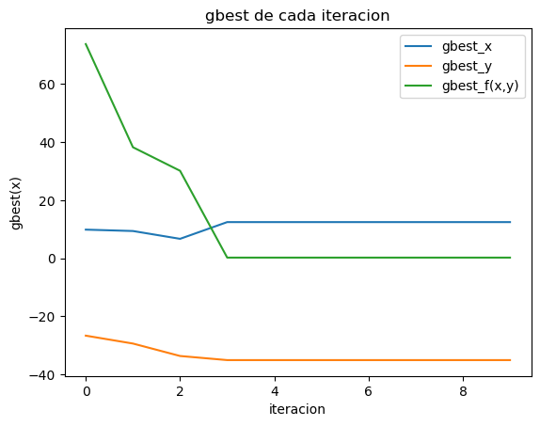

1. Cambiando w=0 la función

***f(x, y) = (x - 12)^2 + (y + 35)^2*** para minimizar tiene

* 1. Solución óptima: **x = 11.97**; **y = -35.02**

Valor óptimo**: f(x,y) = 0.0008**

Se obtiene un óptimo mejor de manera sistemática. Al parecer al ser una función unimodal la inercia no ayuda a converger más rápidamente, ya que no hay mínimos locales en donde pueda quedare estancada la partícula.

Se observa en la siguiente figura, como converge mucho más rápidamente

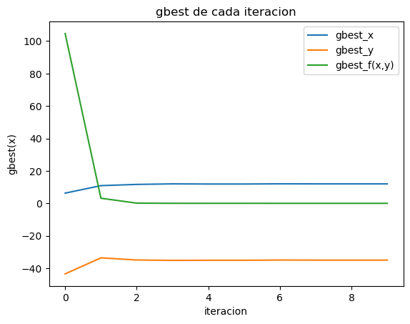

1. Repetir con pyswarm:
   1. Introduciendo a=12 y b=35 queda la función

***f(x, y) = (x1 - 12)^2 + (x2 + 35)^2*** para minimizar

* + - Solución óptima: **x1 = 10.492**; **x2 = -36.912**
    - Valor óptimo**: f(x,y) = 5.959**
  1. URL GitHub:

<https://github.com/juanpsch/AEIV/blob/main/TP2/TP2_2.ipynb>

* 1. Gráfico de función objetivo:

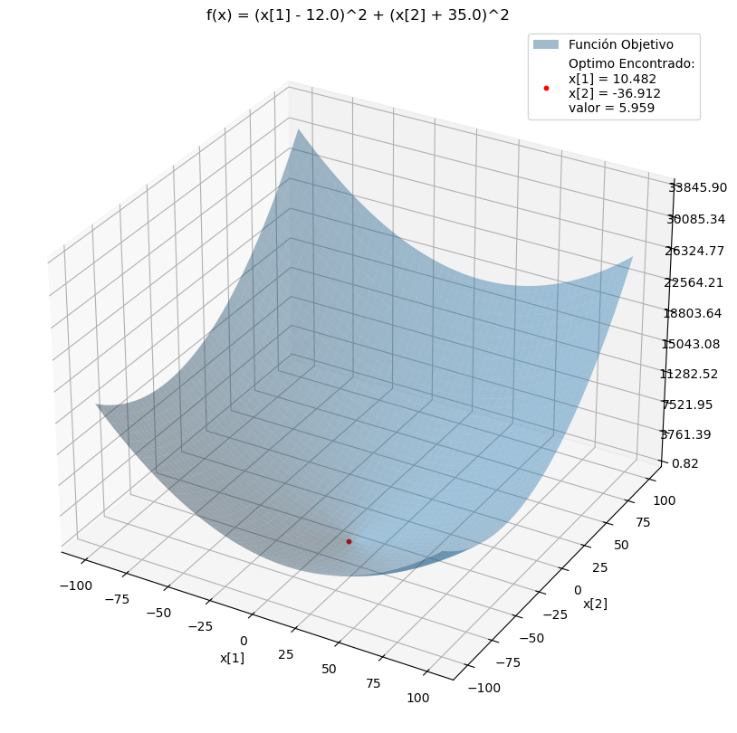

* 1. Gráfico de gbest:

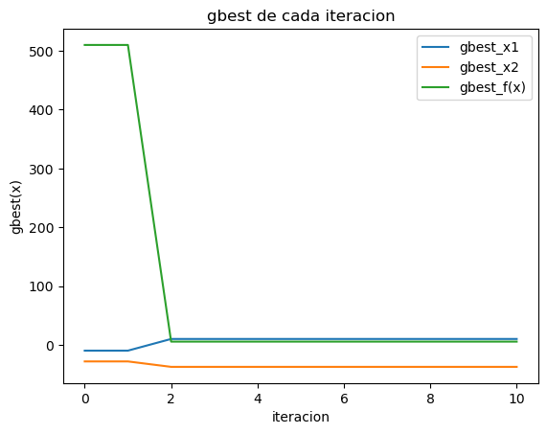

* 1. Cambiando w=0 la función

***f(xy) = (x1 - 12)^2 + (x2 + 35)^2*** para minimizar tiene

Solución óptima: **x1 = 11.981**; **x2 = -34.969**



1. Utilizando pyswarm, se tarda más iteraciones en llegar a un óptimo de valores similares al algoritmo casero. Al poner la inercia en cero, esta diferencia ya no es significativa.

# Ejercicio3

1. Solución óptima: **x = -0.021**; **y = 1.320**

Valor óptimo**: f(x,y) = 0.814**

1. URL GitHub:

<https://github.com/juanpsch/AEIV/blob/main/TP2/TP2_3.ipynb>

1. Gráfico de función objetivo

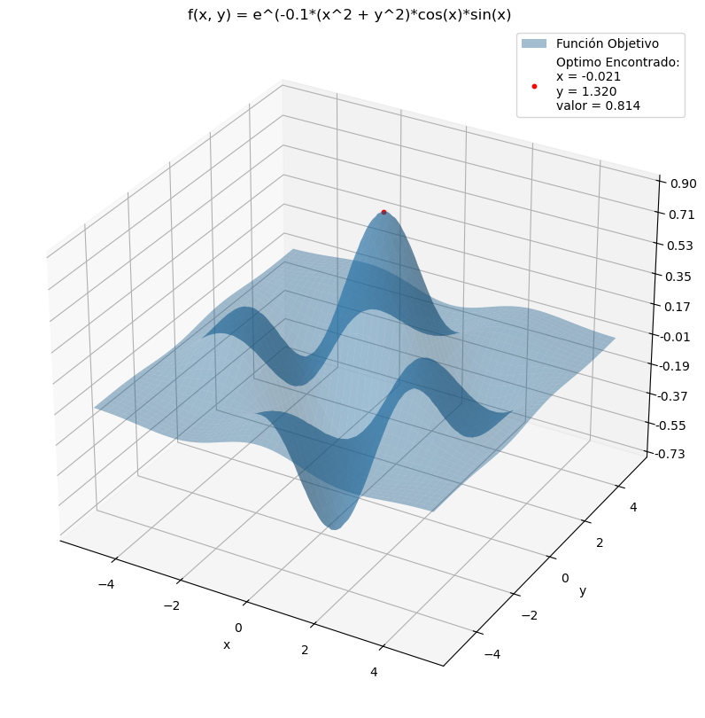

1. Gráfico de gbest:

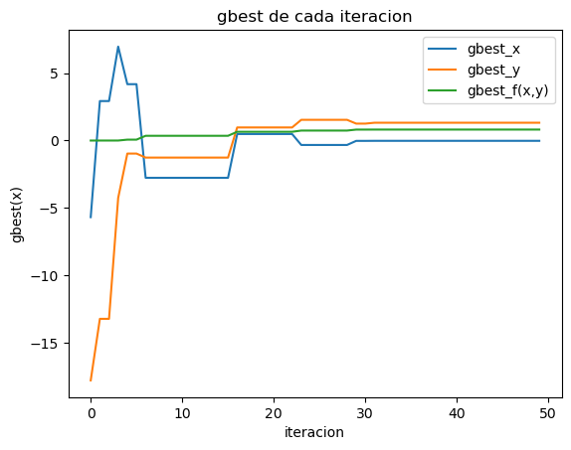

1. Estableciendo w=0 la solución hallada es muy dependiente a las condiciones iniciales de las partículas, siendo propenso el algoritmo a estancarse en máximos locales.

La función objetivo tiene al menos dos sectores con claros máximos locales cada uno, donde sólo uno es el máximo global

Por ejemplo, una solución hallada fue la siguiente:

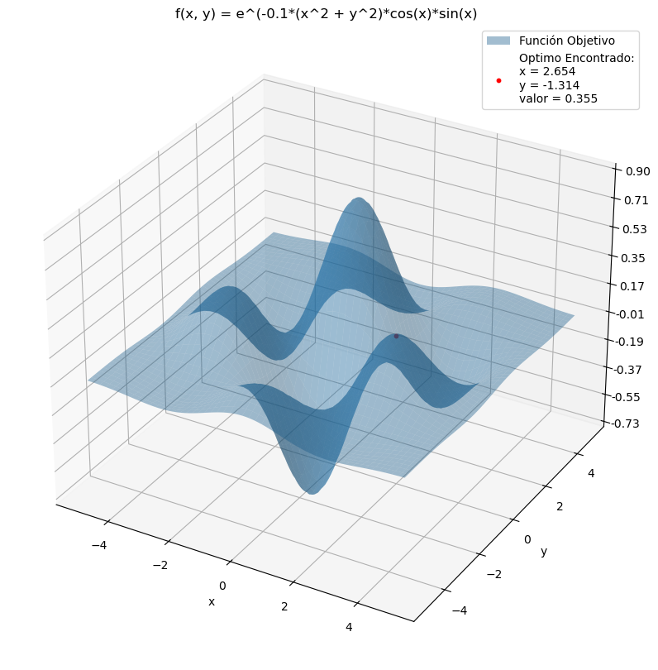

1. BoxPlot con diferentes coeficientes de inercia:

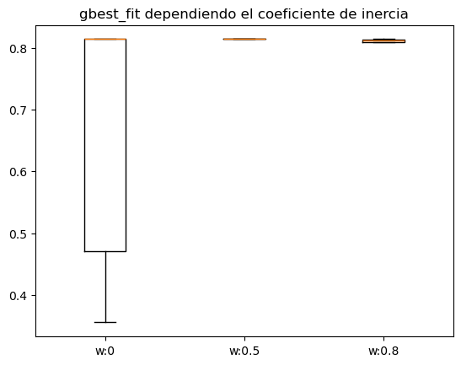

1. Se observa que cuando hay inercia es más probable converger al máximo local que cuando no hay inercia.